中国民生信托-至信939号花园物业集合资金信托计划
2020年5月监管报告

项目名称：中国民生信托-至信939号花园物业集合资金信托计划项目
委托方：中国民生信托有限公司
受托方：北京康信君安资产管理有限公司
监管人员：杨晓红
日期：二零二零年六月四日
目录
1项目基本情况 1
2重大事件披露 1
3项目五证办理及施工进度情况 2
3.1项目五证办理情况 2
3.2项目2020年5月施工进度情况 2
4印鉴使用情况 3
5合同签订情况 5
6资金情况 6
6.1资金流出情况 6
6.2资金流入情况 7
6.3账户余额 7
附件 8
附件一 交接清单及其它资料（2020年5月11日） 8
附件二 银行交易明细 14

为了方便阅读之目的，本报告中将部分名称简写为：
·项目公司：廊坊荣弘房地产开发有限责任公司
·民生信托：中国民生信托有限公司
·康信资管：北京康信君安资产管理有限公司

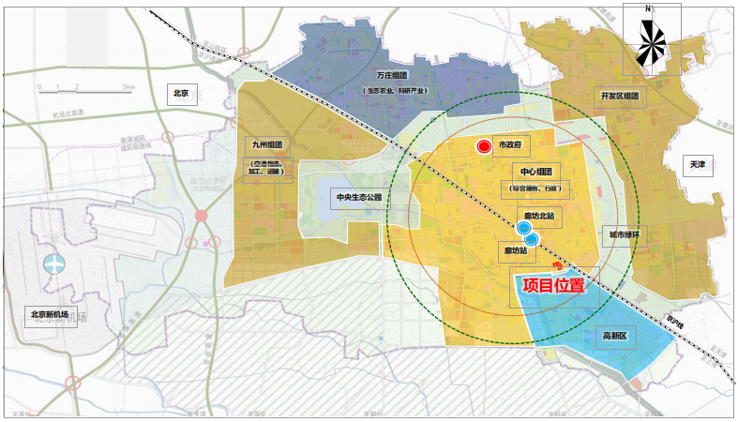
1项目基本情况

标的项目为项目公司开发建设的“领誉豪庭”项目，位于廊坊市安次区南龙道以北、五干渠以东、京沪高铁以西。标的项目用地面积为159,628.67㎡，规划总建筑面积约为496,391.00 ㎡（建设用地规划及建设工程规划尚未完成报批）。

2重大事件披露
（1）2020年5月11日，康信资管与项目公司、廊坊市弘亚房地产开发有限责任公司及天同宏基集团股份有限公司完成共管资料交接，主要共管资料有印鉴（公章、法人章、财务专用章）、证照（营业执照正本、营业执照副本）、基本户印鉴卡、制单权限网银U盾，共管资料保管设备由康信资管与项目公司、廊坊弘亚、天同宏基四方共同管理（交接清单及其他资料详见附件一）；

（2）2020年5月13日，项目公司与民生信托、奥园集团有限公司、奥园集团重庆置业有限公司、廊坊市弘亚房地产开发有限责任公司、北京市溪水花园物业管理有限公司五方签署《多方协议》；

（3）2020年5月17日，项目公司完成股权出质设立登记，将其公司的70%股权质押给民生信托方。
（4）2020年5月20日，项目公司向廊坊市自然资源和规划局提交廊安土2020-2、廊安土2020-3、廊安土2020-4号地块的竞拍报名资料，并缴纳竞买保证金61,685.00万元；
（5）2020年5月22日，项目公司于廊坊市公共资源交易中心参与廊安土2020-2、廊安土2020-3、廊安土2020-4号地块的竞拍，最终以43,560.00万元拍得廊安土2020-2号地块，以47,340.00万元拍得廊安土2020-3号地块，以33,970.00万元拍得廊安土2020-4号地块；
（6）2020年5月27日，项目公司与廊坊市自然资源和规划局正式签署廊安土2020-2、廊安土2020-3、廊安土2020-4号地块《国有建设用地使用权出让合同》；
（7）2020年5月28日，项目公司向廊坊市财政局缴纳廊安土2020-2、廊安土2020-3、廊安土2020-4号地块剩余全部土地出让金共计63,185.00万元。

3项目五证办理及施工进度情况

3.1项目五证办理情况
截止2020年5月31日，项目地块五证未办理。

3.2项目2020年5月施工进度情况

截止2020年5月31日，项目地块未动工。

项目地块现场照片
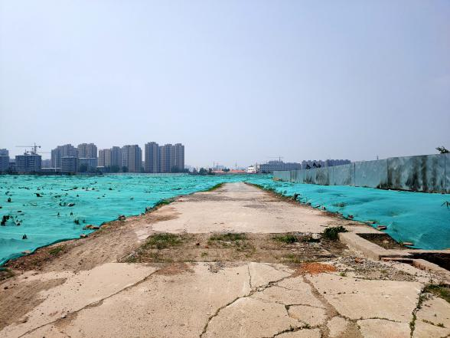
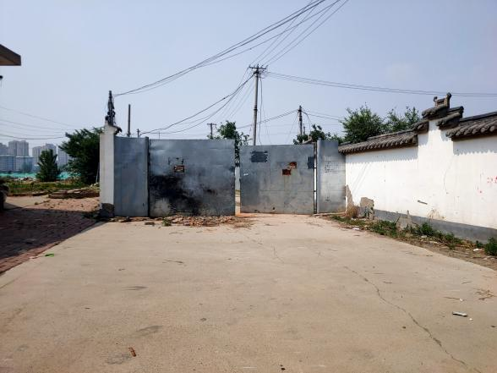

1. 项目地块中兴路入口 2.项目地块内道路
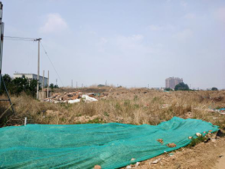
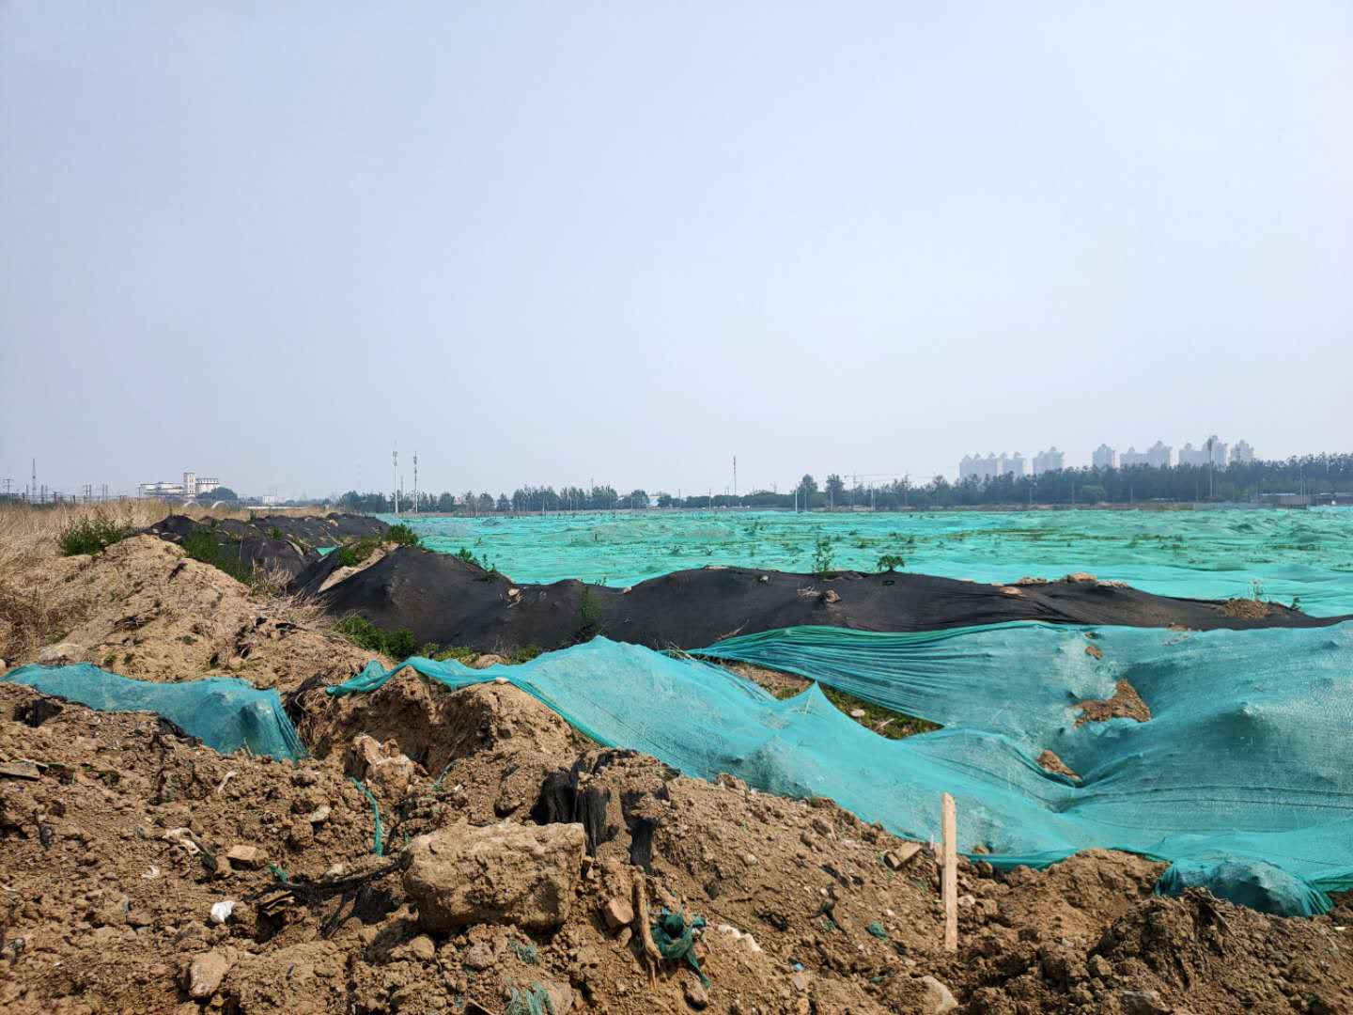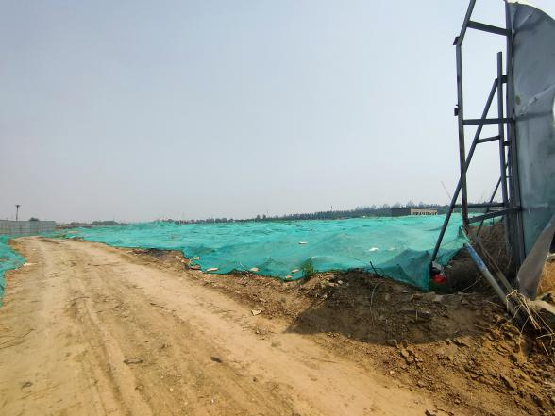

3.项目一号地块入口 4.项目一号地块未迁移电缆
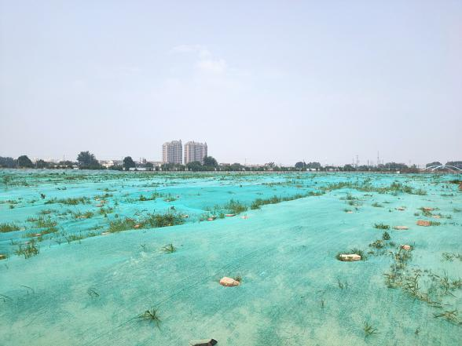
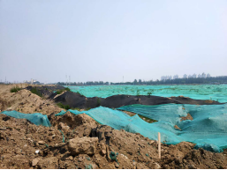

5.项目二号地块现状 6.项目三号地块现状

4印鉴使用情况
对于印章的使用，项目公司人员按照监管协议规定，履行印章使用流程，康信资管监管人员了解用印事由，通过邮件等方式向民生信托有关人员提交用印申请，待民生信托有关人员批复后方给予盖章。使用情况详见下表：
2020年5月印章使用情况表
日期 | 印鉴名称 | 用印事由 | 用印材料及份数 | 经办人 | 申请部门 | 监印人
2020/5/13 | 公章、法人章 | 《多方协议》的用印申请 | 《多方协议》（8份） | 胡亚楼 | 财务部 | 杜秀华、巨丽强、杨晓红
2020/5/17 | 公章 | 廊坊荣弘坊中所项目股权质押的用印申请 | 法人身份证复印件（3份）、项目公司章程（3份）、营业执照正本复印件（3份）、营业执照副本复印件（3份）、股东构成及出资比例说明（2份）、董事会决议（2份） | 胡亚楼 | 财务部 | 杜秀华、巨丽强、杨晓红
2020/5/20 | 公章、法人章、财务专用章 | 荣弘房地产开发有限责任公司办理交通银行资信证明的用印申请 | 法人身份证复印件（1份）、经办人身份证复印件（1份）、交通银行资信证明业务委托书（1份）、授权书（1份） | 胡亚楼 | 财务部 | 许丽、杨晓红、朱世文
2020/5/20 | 公章 | 廊坊荣弘房地产开发有限责任公司参与廊坊中所项目土地竞买报名资料的盖章 | 竞买申请书（12份）、营业执照副本复印件（12份）、法定代表人身份证明（12份）、法人身份证复印件（12份）、授权委托书（12份）、经办人身份证复印件（12份）、单位资金往来结算票据（12份）、单位资信证明（12份）、承诺书一（12份）、承诺书二（12份）、廊坊市安次区城市改造办公室证明（24份）地块管护承诺书（12份）、竞买回执单（12份） | 胡亚楼 | 开发报建部 | 许丽、杨晓红、朱世文
2020/5/22 | 公章 | 廊坊荣弘参与土地竞买资料的用印 | 国有建设用地使用权拍卖出让成交书（3份）、河北省融拍卖有限公司拍卖笔录（3份）、廊坊市国有建设用地使用权拍卖出让佣金确认书（3份）、拍卖成交确认书（3份）、现场竞价记录表（3份） | 胡亚楼 | 开发报建部 | 朱世文、巨丽强、杨晓红
2020/5/27 | 公章 | 关于廊坊荣弘项目公司签订土地出让合同的用章申请 | 《国有建设用地使用权出让合同》（15份）、授权委托书（3份）、委托人身份证复印件（3份）、法人身份证复印件（9份）、营业执照副本复印件（6份）、基本存款账户信息（6份） | 胡亚楼 | 开发报建部 | 许丽、杨晓红、朱世文
2020/5/28 | 公章、法人章、财务专用章 | 关于廊坊荣弘项目公司土地出让金柜面缴款的用章申请 | 交通银行空白凭证领用单（1份）、缴款书（15份） | 曾蕾 | 财务部 | 张美娟、杨晓红、朱世文
2020/5/29 | 公章 | 关于廊坊荣弘房地产开发有限责任公司换取土地出让金收据申请资料的盖章申请 | 河北省非税收入统一票据（3份）、缴款书（1份）、账户交易明细（1份） | 胡亚楼 | 综合办 | 巨丽强、杨晓红、朱世文

5合同签订情况
自2020年5月11日康信资管入场监管至2020年5月31日，项目公司共签订了4份合同，具体情况如下表：
2020年5月合同签订情况表
序号 | 对方单位 | 合同文件名称 | 合同内容 | 合同金额（元） | 签约日期
1 | 民生信托有限公司、奥园集团有限公司、奥园集团重庆置业有限公司、廊坊市弘亚房地产开发有限责任公司、北京市溪水花园物业管理有限公司 | 《多方协议》 | 戊方（北京市溪水花园物业管理有限公司）为补充其运营资金，拟通过出让及回购特定资产收益权的方式向甲方（民生信托有限公司、）申请信托融资。 | —— | 2020/5/13
2 | 廊坊市自然资源和规划局安次区分局 | 《国有建设用地使用权出让合同》 | 出让宗地编号为廊安土2020-2，宗地总面积55,625.37㎡，宗地坐落于瑞丰道以南、规划五路以东、规划路一以西、规划路二以北，出让人同意在2020年6月26日前将出让宗地交付给受让人，本合同项下宗地的国有建设用地使用权出让价款为人民币435,600,000.00元，每平方米人民币7,830.95元 | 435,600,000.00 | 2020/5/27
3 | 廊坊市自然资源和规划局安次区分局 | 《国有建设用地使用权出让合同》 | 出让宗地编号为廊安土2020-3，宗地总面积60,514.64㎡，宗地坐落于铁路以南、规划路一以东、规划路二以北、和平桥引道以西，出让人同意在2020年6月26日前将出让宗地交付给受让人，本合同项下宗地的国有建设用地使用权出让价款为人民币473,400,000.00元，每平方米人民币7,822.90元 | 473,400,000.00 | 2020/5/27
4 | 廊坊市自然资源和规划局安次区分局 | 《国有建设用地使用权出让合同》 | 出让宗地编号为廊安土2020-4，宗地总面积43,488.66㎡，宗地坐落于规划路二以南、规划路一以东、南龙道以北、和平桥引道以西，出让人同意在2020年6月26日前将出让宗地交付给受让人，本合同项下宗地的国有建设用地使用权出让价款为人民币339,700,000.00元，每平方米人民币7,811.23元 | 339,700,000.00 | 2020/5/27

6资金情况

6.1资金流出情况
根据项目公司提供的银行交易明细，2020年5月11日-2020年5月31日，监管账户范围内对外资金流出总额共计 1,880,552,003.60元，具体情况详见下表：

2020年5月资金流出表
序号 | 支付时间 | 收款方 | 资金用途 | 金额（元） | 用款类型 | 出款行
1 | 2020/5/20 | 交通银行廊坊支行 | 资信证明手续费 | 900.00 | 财务费用 | 交通银行廊坊支行
2 | 2020/5/20 | 交通银行廊坊支行 | 资信证明手续费 | 900.00 | 财务费用 | 交通银行廊坊支行
3 | 2020/5/20 | 廊坊市公共资源交易中心 | 廊安土2020-4号地块竞买保证金 | 167,350,000.00 | 土地费 | 交通银行廊坊支行
4 | 2020/5/20 | 交通银行廊坊支行 | 企业网银同城他行手续费 | 1.00 | 财务费用 | 交通银行廊坊支行
5 | 2020/5/20 | 廊坊市公共资源交易中心 | 廊安土2020-2号地块竞买保证金 | 215,300,000.00 | 土地费 | 交通银行廊坊支行
6 | 2020/5/20 | 交通银行廊坊支行 | 企业网银同城他行手续费 | 1.00 | 财务费用 | 交通银行廊坊支行
7 | 2020/5/20 | 廊坊市公共资源交易中心 | 廊安土2020-3号地块竞买保证金 | 234,200,000.00 | 土地费 | 交通银行廊坊支行
8 | 2020/5/20 | 交通银行廊坊支行 | 企业网银同城他行手续费 | 1.00 | 财务费用 | 交通银行廊坊支行
9 | 2020/5/26 | 广东奥园商业地产集团有限公司 | 摘牌尾款转回奥园集团 | 631,850,000.00 | 往来款 | 交通银行廊坊支行
10 | 2020/5/26 | 交通银行廊坊支行 | 代收大额支付业务手续费 | 200.00 | 财务费用 | 交通银行廊坊支行
11 | 2020/5/28 | 交通银行廊坊支行 | 结算业务申请书工本费（11359919-11359921） | 0.60 | 财务费用 | 交通银行廊坊支行
12 | 2020/5/28 | 廊坊市财政局 | 国有土地收益金 | 31,592,500.00 | 土地费 | 交通银行廊坊支行
13 | 2020/5/28 | 廊坊市财政局 | 耕地开垦费 | 6,667,125.00 | 土地费 | 交通银行廊坊支行
14 | 2020/5/28 | 廊坊市财政局 | 土地出让价款 | 593,590,375.00 | 土地费 | 交通银行廊坊支行
合计 |  |  |  | 1,880,552,003.60 | —— | ——
注：银行手续费为自动扣款项。
6.2资金流入情况
根据项目公司提供的银行交易明细，项目公司2020年5月份监管账户资金流入共计1,880,550,400.00元。
截至2020年5月31日项目公司账户资金流入表
序号 | 收款时间 | 款项类型 | 汇款方 | 金额（元） | 收款行 | 款项说明
1 | 2020/5/19 | 往来款 | 奥园集团重庆置业有限公司 | 500,000,000.00 | 交通银行廊坊分行 | 集团划款用于支付摘牌保证金
2 | 2020/5/19 | 往来款 | 奥园集团重庆置业有限公司 | 116,850,000.00 | 交通银行廊坊分行 | 集团划款用于支付摘牌保证金
3 | 2020/5/20 | 其他 | —— | 400.00 | 交通银行廊坊分行 | 预存账户资金余额
4 | 2020/5/26 | 往来款 | 奥园集团重庆置业有限公司 | 500,000,000.00 | 交通银行廊坊分行 | 集团划款用于支付土地出让金
5 | 2020/5/26 | 往来款 | 奥园集团重庆置业有限公司 | 131,850,000.00 | 交通银行廊坊分行 | 集团划款用于支付土地出让金
6 | 2020/5/26 | 往来款 | 广东奥园商业地产集团有限公司 | 631,850,000.00 | 交通银行廊坊分行 | 账号有误转账退回
合计 |  |  |  | 1,880,550,400.00 | —— | ——

6.3账户余额
截至2020年5月31日，项目公司资金账户余额情况见下表。账户资金流量情况详见银行交易明细（附件二）。
截至2020年5月31日项目公司账户余额表
序号 | 账户类型 | 开户行 | 账号 | 余额（元）
1 | 基本户 | 交通银行股份有限公司廊坊分行 | 13560000013000019208 | 596.40
总 计 |  |  | —— | 596.40

附件

附件一 交接清单及其它资料（2020年5月11日）
证照共管交接单-1

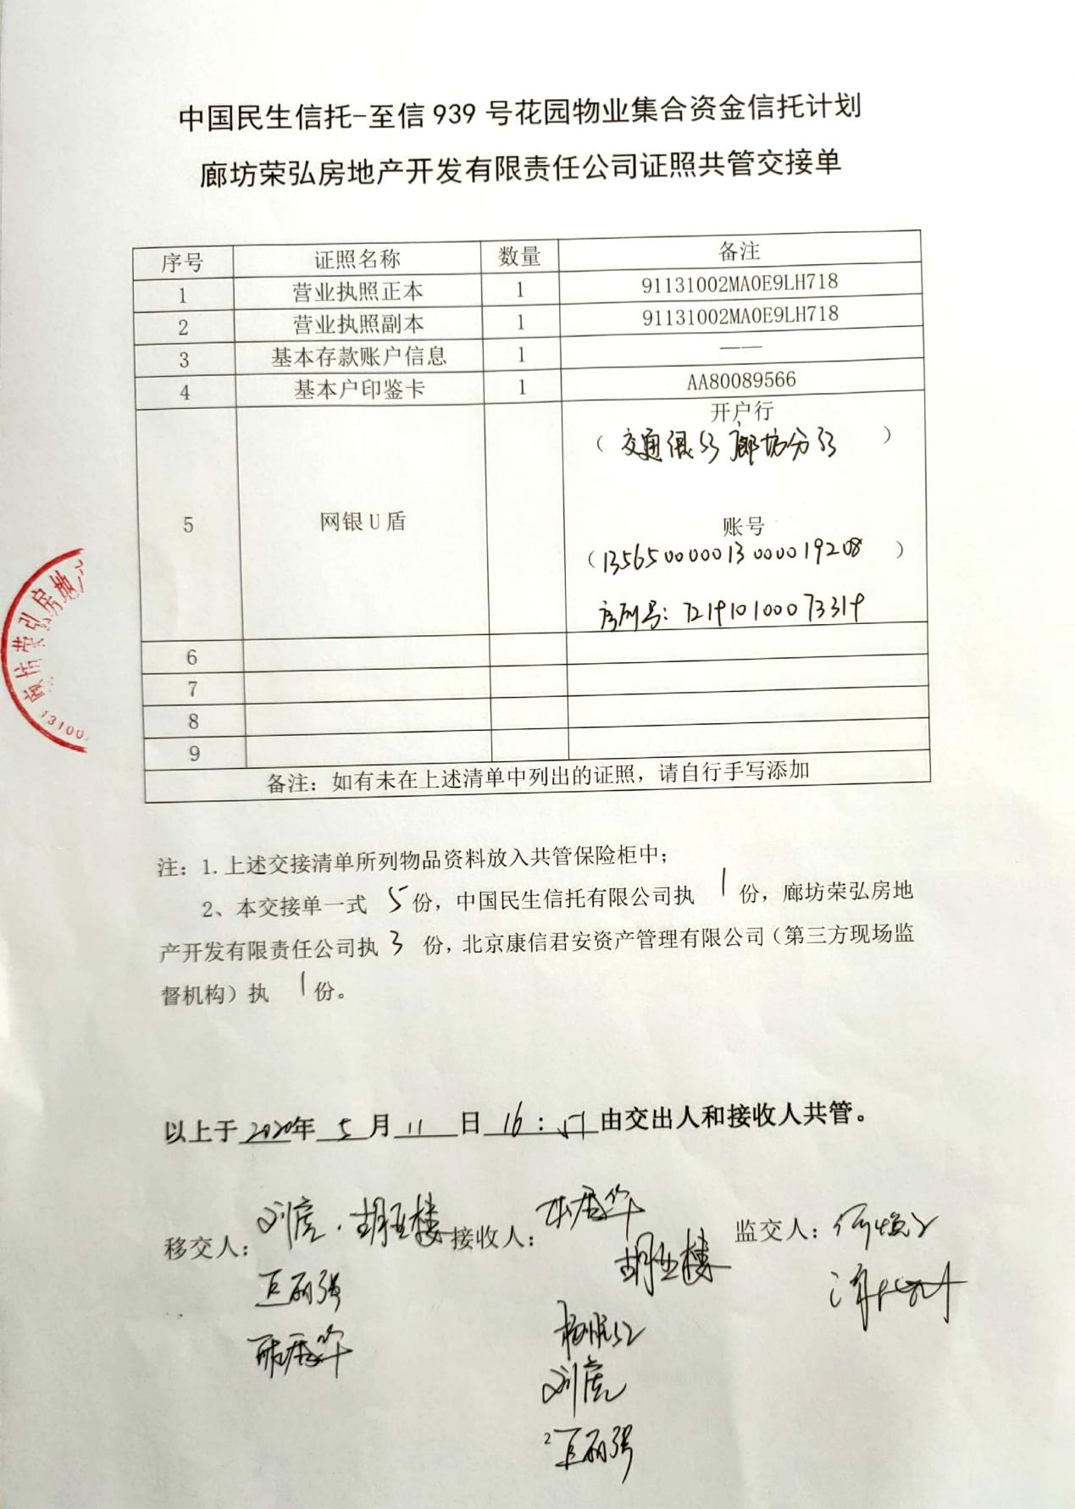

印鉴共管交接单-2
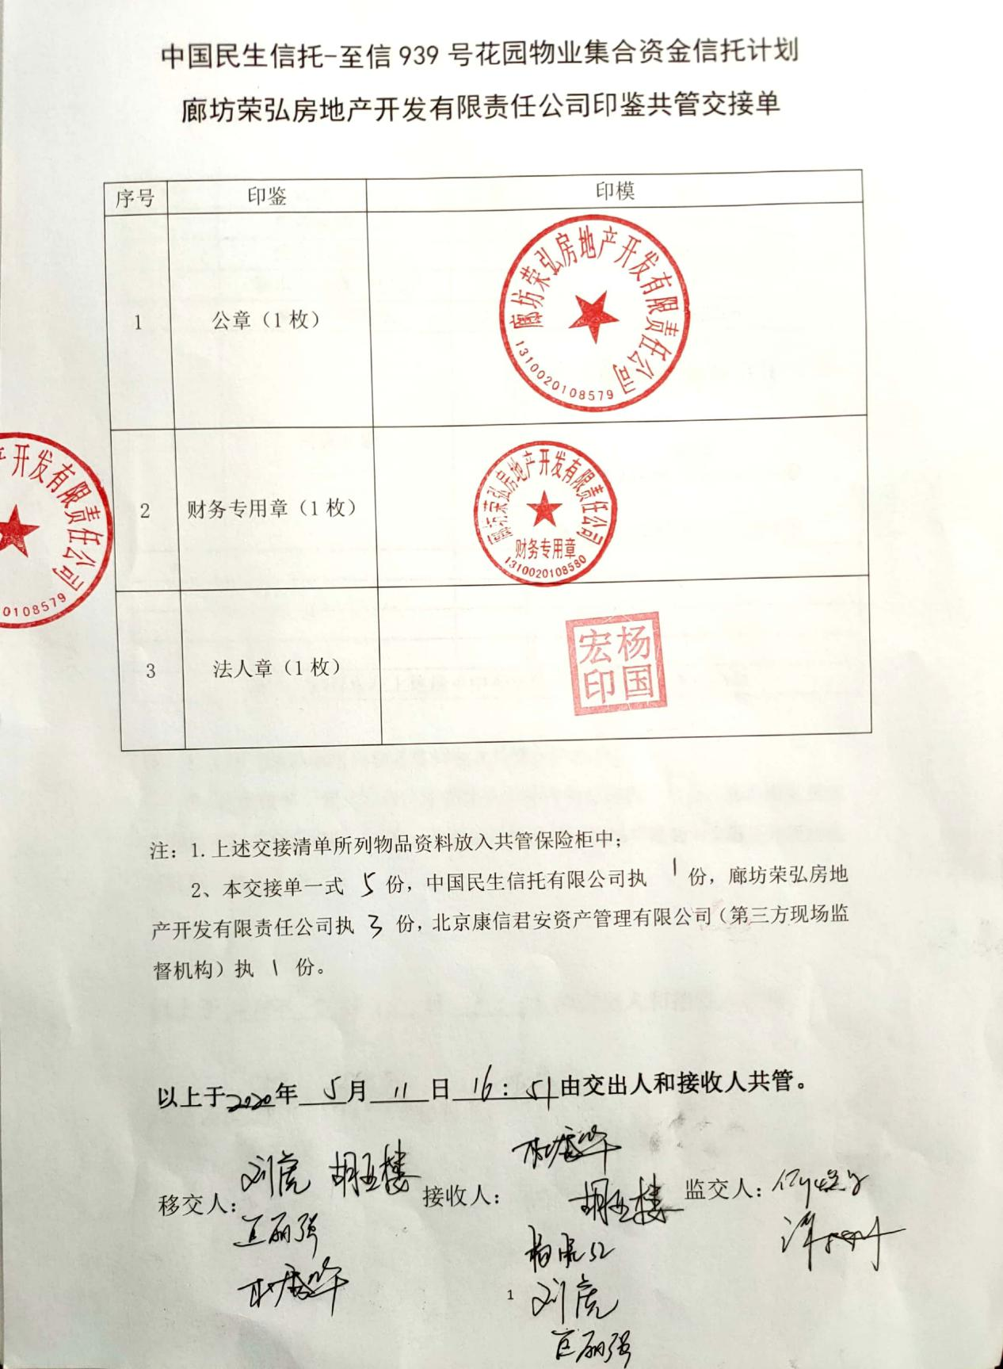

营业执照正本及副本
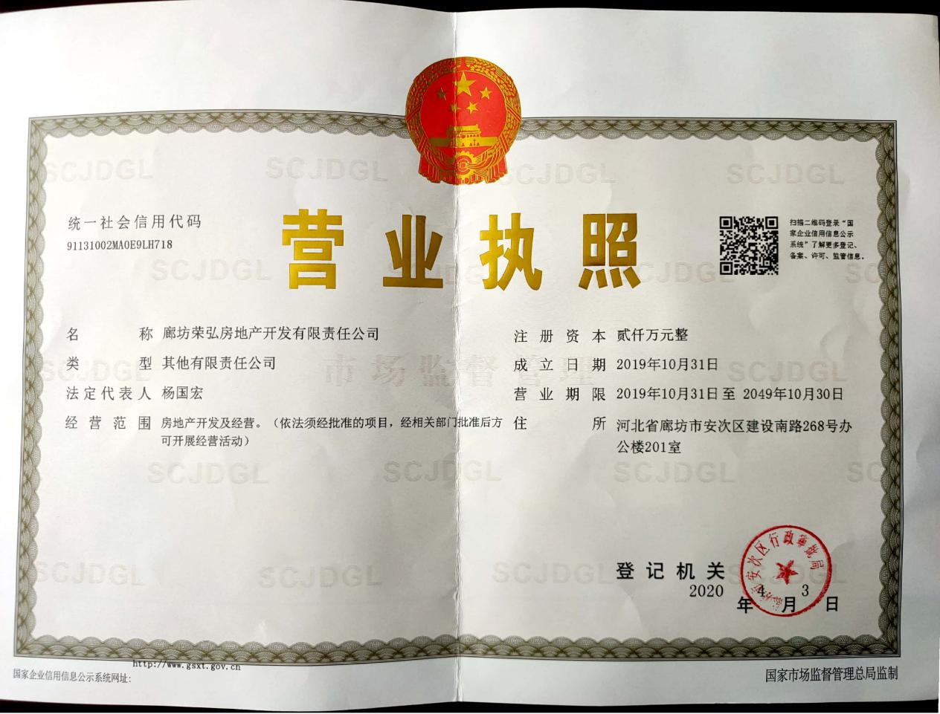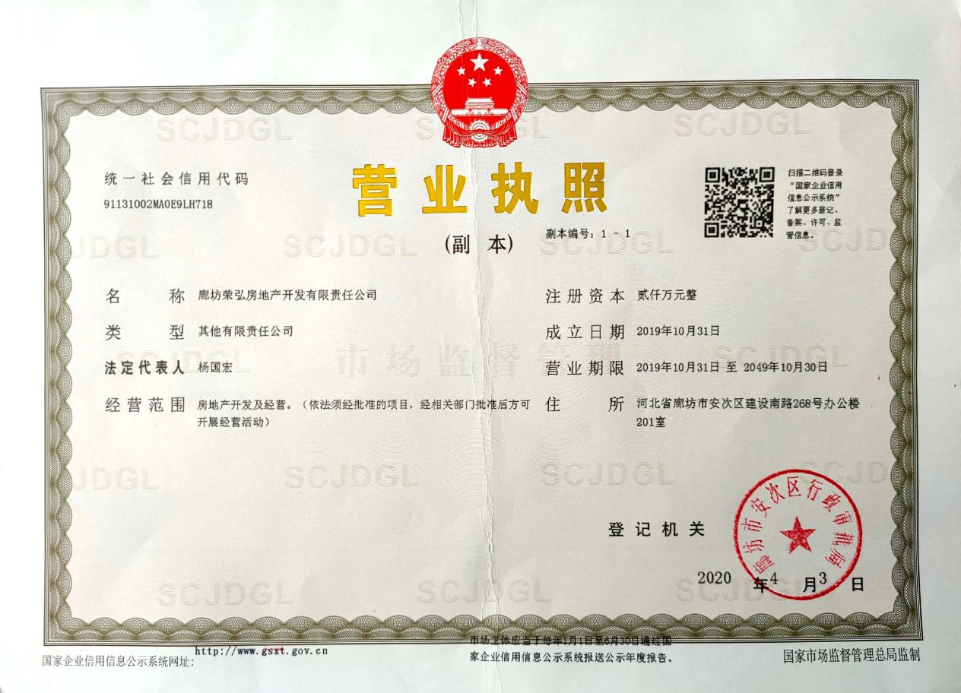

已开立银行结算账户清单及账户余额（2020年5月11日）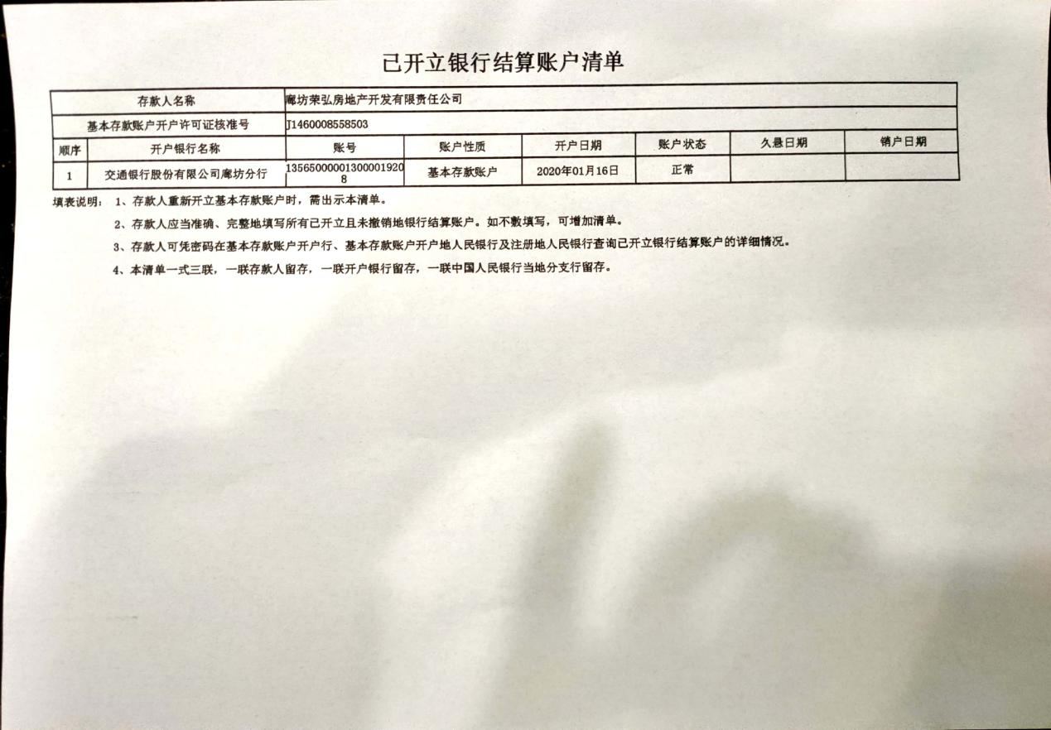

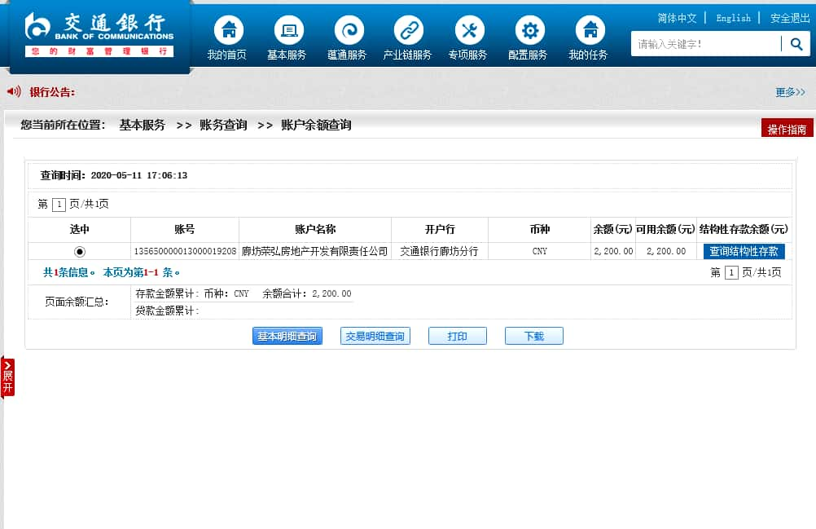

银行预留印鉴卡
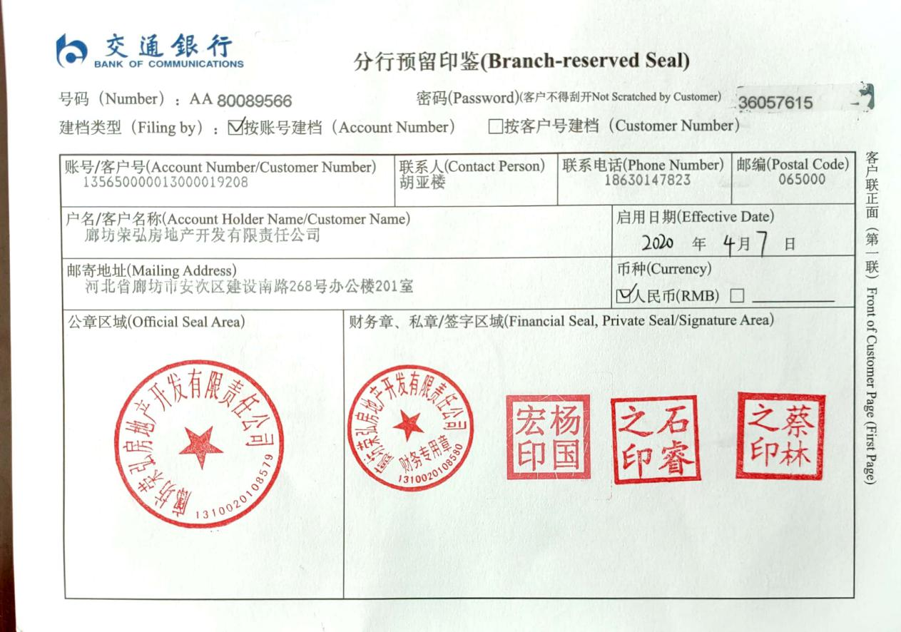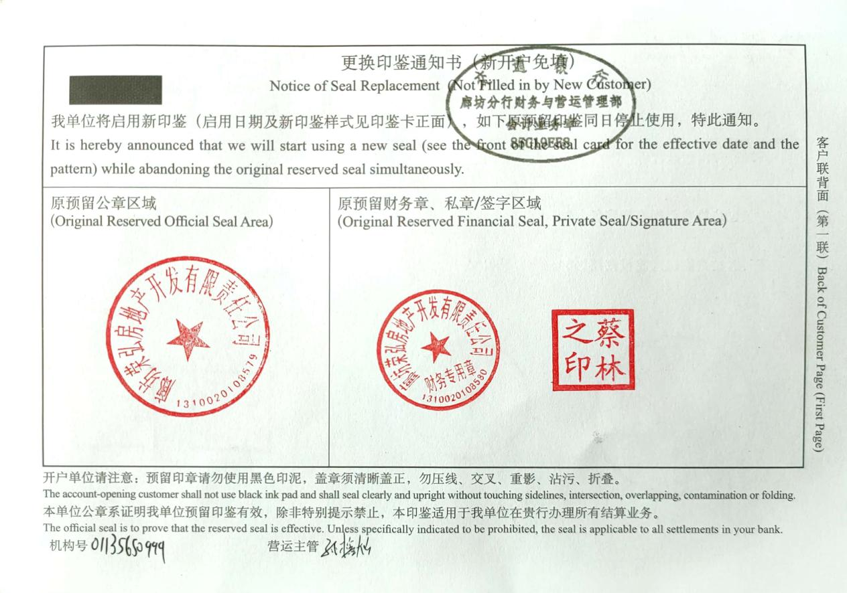

入场前项目公司盖章情况统计表

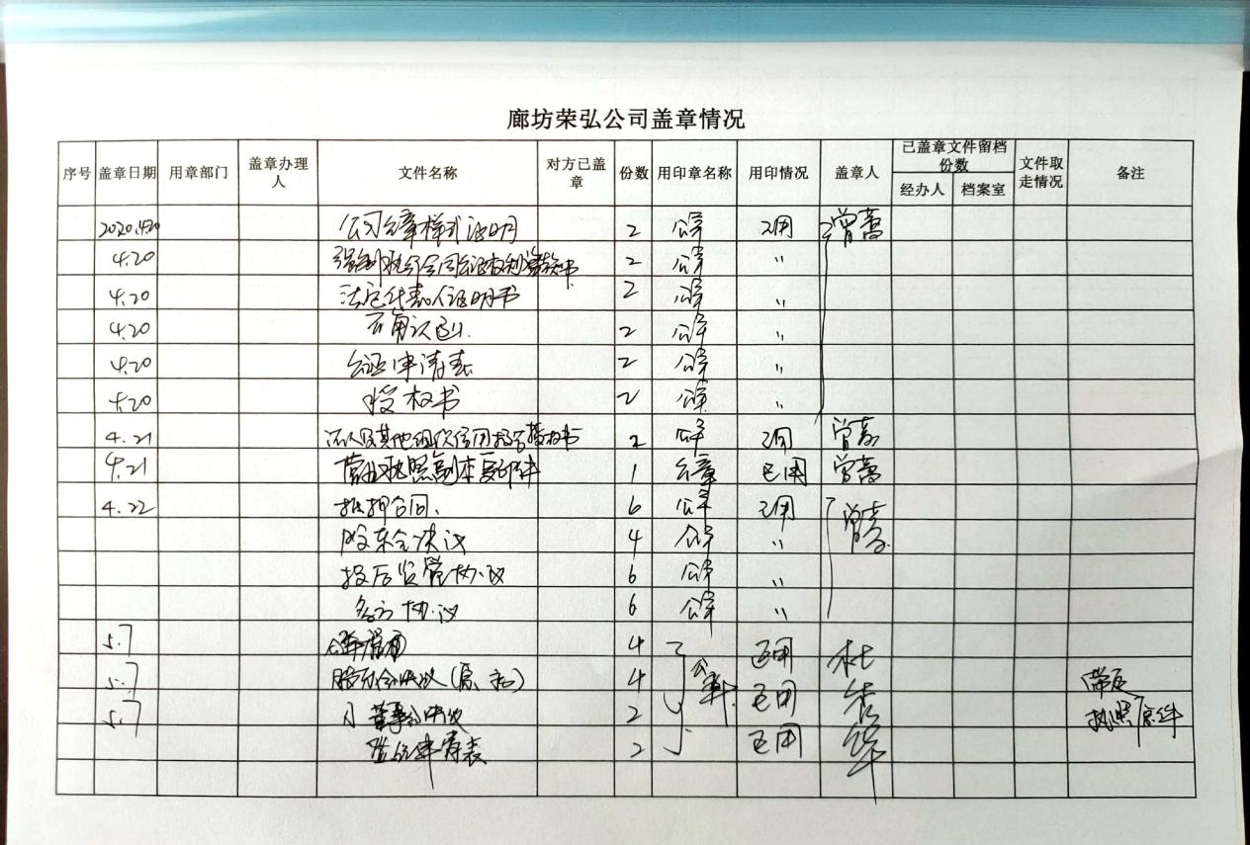

附件二 银行交易明细
